Mobile Aloha 로컬환경 실행
(ubuntu 20.04)
아래 링크를 참조하여 Mobile Aloha를 구동하기 위한 로컬 환경을 구축하였음
https://github.com/MarkFzp/mobile-aloha

1. 소프트웨어 설치

-1 ros1 noetic 설치
아래의 블로그를 참조하여 실행하였음
https://gosury32.tistory.com/5
재부팅 후 ros 설정 → source /opt/ros/noetic/setup.bash
아래의 내용을 실행하면 자동 설정가능하지만 설정못함.
echo "source /opt/ros/noetic/setup.bash" >> ~/.bashrc
source ~/.bashrc
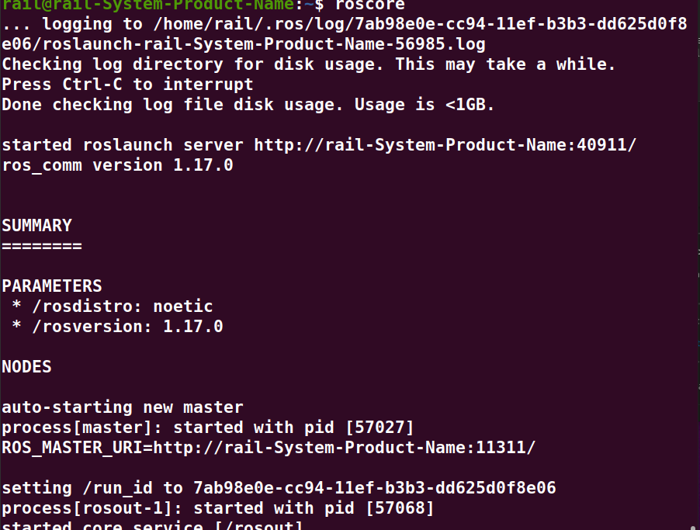

-2 깃클론
cd ~/interbotix_ws/src
git clone https://github.com/MarkFzp/mobile-aloha.git

-3의존성 설치
source /opt/ros/noetic/setup.sh
source ~/interbotix_ws/devel/setup.sh
sudo apt-get install ros-noetic-usb-cam ros-noetic-cv-bridge
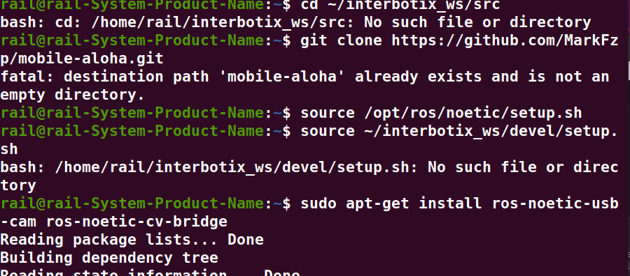
-4 경로 추가

export ROS_PACKAGE_PATH=~/interbotix_ws/src:$ROS_PACKAGE_PATH
rail@rail-System-Product-Name:~/interbotix_ws$ echo $ROS_PACKAGE_PATH
/home/rail/interbotix_ws/src:/opt/ros/noetic/share

-5 시스템 빌드 (catkin_make)
cd ~/interbotix_ws
catkin_make
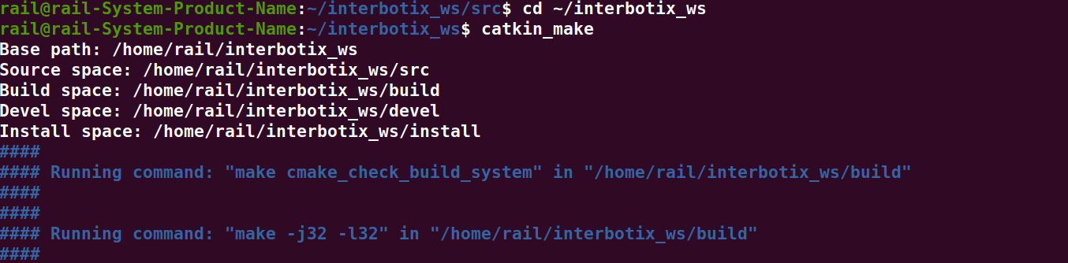

#아래의 catkin_make 오류 발생시 해결법: interbotix_xs_msgs 패키지 설치
-- Configuring incomplete, errors occurred!
See also "/home/rail/interbotix_ws/build/CMakeFiles/CMakeOutput.log".
See also "/home/rail/interbotix_ws/build/CMakeFiles/CMakeError.log".
Invoking "cmake" failed

기존 작업 공간 정리:
cd ~/interbotix_ws
rm -rf build devel

Interbotix 설치 스크립트 다운로드 및 실행:
cd ~
curl 'https://raw.githubusercontent.com/Interbotix/interbotix_ros_manipulators/main/interbotix_ros_xsarms/install/amd64/xsarm_amd64_install.sh' > xsarm_amd64_install.sh
chmod +x xsarm_amd64_install.sh
./xsarm_amd64_install.sh -d noetic

환경 설정 업데이트:
source /opt/ros/noetic/setup.bash
source ~/interbotix_ws/devel/setup.bash
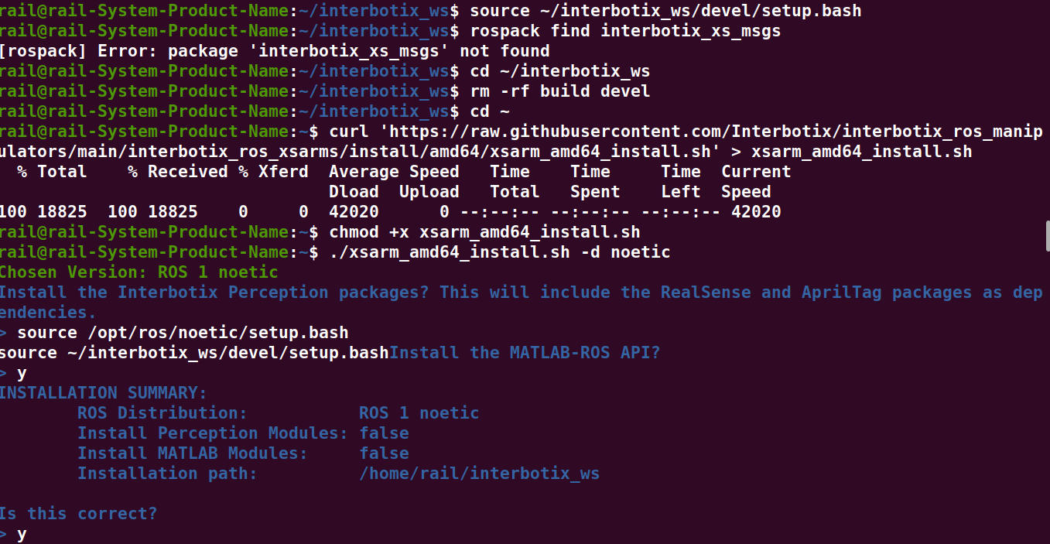

Mobile ALOHA 리포지토리 다시 클론:
cd ~/interbotix_ws/src git clone https://github.com/MarkFzp/mobile-aloha

작업공간다시빌드
cd ~/interbotix_ws
catkin_make
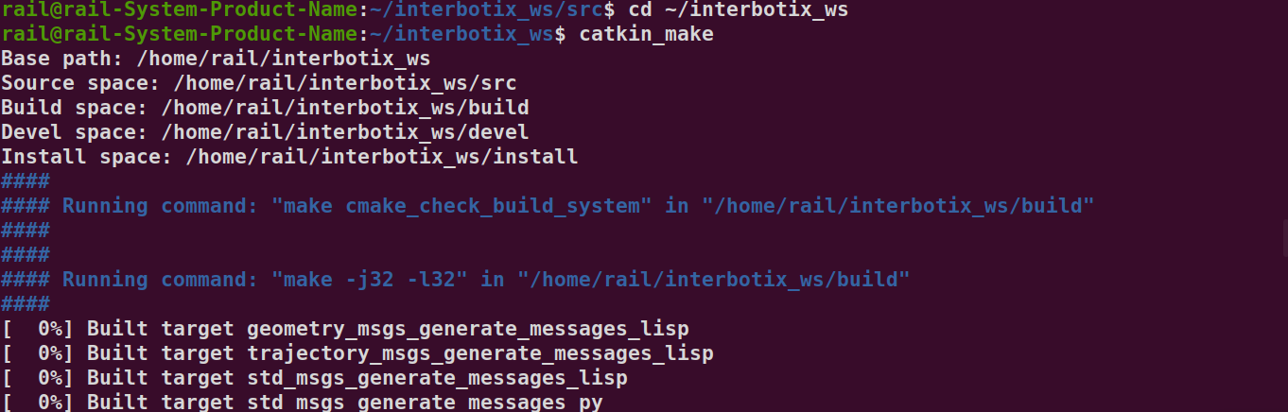
설치 완료 확인
rospack find interbotix_xs_msgs

